Brøk. Halvparten ev en hel

Del figurene i to og fargelegg halvparten av figurene.

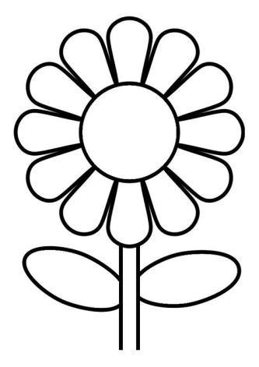 | 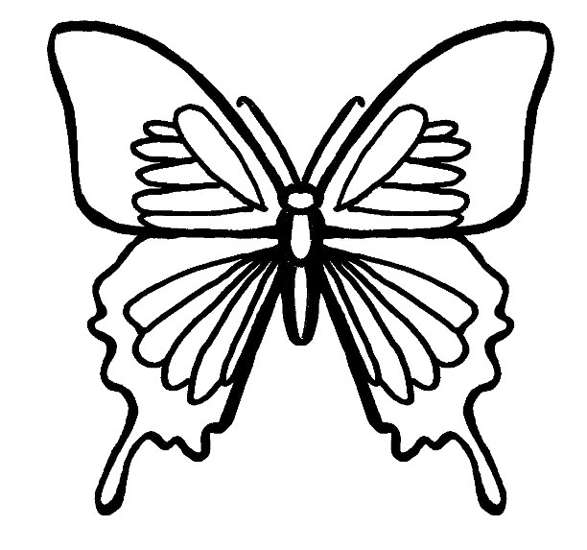
Les: Jeg har fargelagt 1∕2 av en blomst. | Les: Jeg har fargelagt 1∕2 av en sommerfugl.
Husk! | 1/2 (halvparten) leser vi en todel.

Brøk

En brøk består av tre elementer: teller, brøkstrek og nevner.
teller
brøkstrek $\frac{1}{2}$
nevner
Brøkstrek er det samme som deletegn.
En brøk er en del av noe.
En del av pizzaen

Hvor stor delen er kommer an på teller og nevner. Nevneren forteller hvor mange deler helheten er delt opp i. Deler du en pizza i seks like store biter blir nevneren seks. Spiser du en av bitene, da har du spist 1∕6 av pizzaen. Telleren sier altså noe om hvor mange av delene i nevneren som "er med på leken". Her ser du en hel pizza 6∕6= 1

Oppgaver

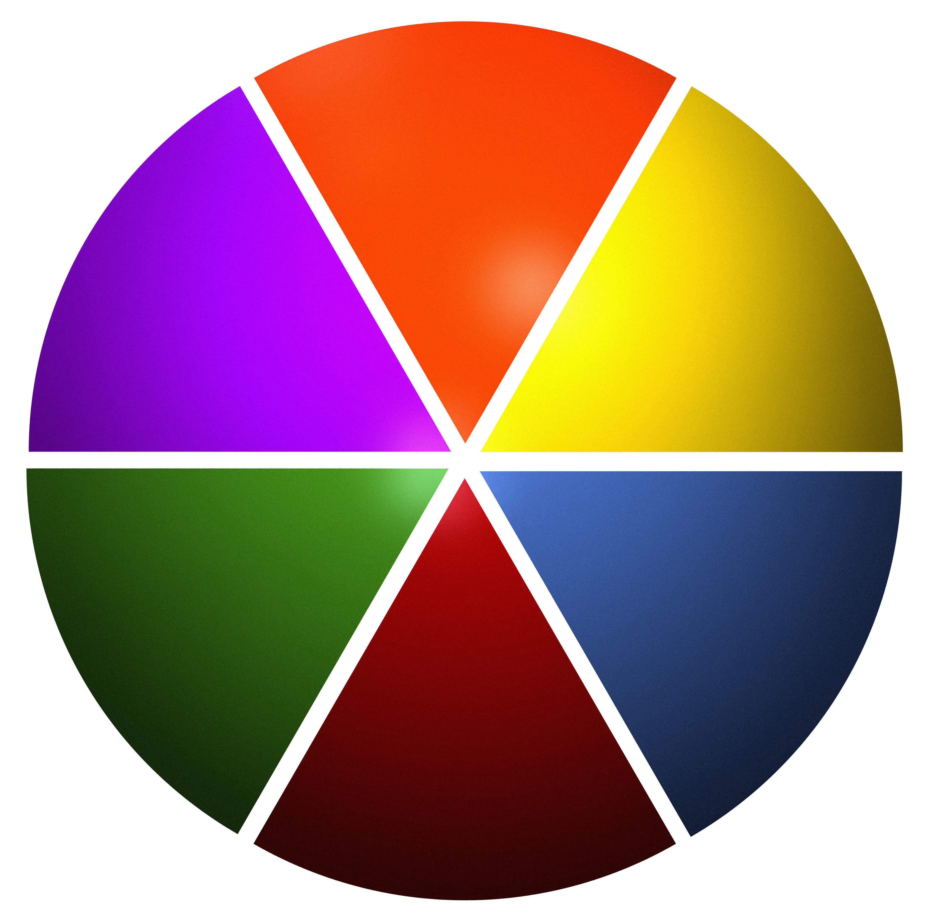
- Prøv å forklare kakebilde med brøk.
- Lag en regnefortelling som passer til dette bildet.

